Логопедические игры с жевательной резинкой.

Учитель-логопед Диваева И.В.
Не секрет, что родителям зачастую очень трудно убедить своего малыша выполнять артикуляционные упражнения. Между тем эти упражнения абсолютно незаменимы для развития мимических и артикуляционных мышц, от работы которых зависит формирование правильного звукопроизношения.
Помимо комплексов упражнений, которые логопед выполняет с ребятами в детском саду, я рекомендую некоторые нетрадиционные артикуляционные игры и упражнения. О некоторых из них я уже рассказывала родителям ранее.
В этой статье хочу предложить родителя ещё одно нетрадиционное средство развития артикуляционной моторики. Знакомьтесь: развивать движения и силу артикуляционных мышц поможет жевательная резинка.
Некоторые родители не дают жевательную резинку своему ребенку вообще, ссылаясь на вредное содержание химических веществ и бесцельное, бестолковое жевание, другие – наоборот, разрешают жевать жевательную резинку бесконтрольно и бесконечно долго. И те, и другие совершают ошибки. В первом случае малыш лишается возможности совершить гигиену полости рта, а также дополнительно к логопедическим занятиям поработать органами артикуляции (языком, губами, зубами, челюстями), во втором – работает этими самыми органами слишком долго, что приводит к их дополнительной усталости и гипертонусу.
Попробуем найти в применении жевательной резинки «золотую» середину.
Медики пришли к выводу, что жевать жевательную резинку можно и даже полезно. Но! Необходимо детям давать только детскую жевательную резинку, с низким содержанием сахара. Жевать резинку рекомендуется не более 15 минут после еды. На голодный желудок категорически нельзя! Детям с заболеваниями пищеварительной системы жевательную резинку медики не рекомендуют вообще.
Замечу, что если у вашего малыша отмечается повышенное слюноотделение, сладкая жевательная резинка может усилить этот процесс, как, впрочем, и любая конфетка.
Если все изложенные факторы риска вами учтены , и здоровье малыша позволяет, вы можете разнообразить артикуляционные упражнения и игры с помощью детской жевательной резинки.
Предлагаю некоторые нехитрые упражнения, которые помогут превратить гигиеническую процедуру в полезный тренинг артикуляционных и мимических мышц.
Упражнение №1 «Жевание». Жевание поочередно то на одной стороне, то на другой. Жевание с широким раскрытием рта. Жевание частое, с небольшим раскрытием рта. Жевание резцами.
Упражнение №2 «Конфетки». Хорошо пожевать жевательную резинку, закрепить её между верхних и нижних зубов, и кончиком языка выдавливать мягкую резинку изо рта.
Упражнение №3 «Маляр». Пожевать резинку. Приклеить её к нёбу (на «потолок»), постараться кончиком языка распластать резинку по «потолку», затем кончиком языка снять резинку с «потолока».
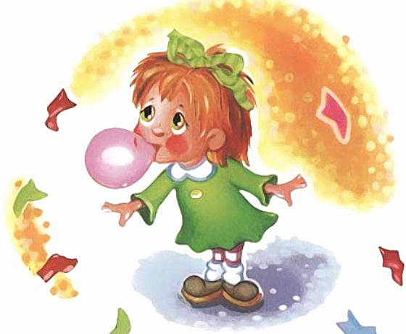
Упражнение №4 «Колобок». Пожевать резинку. Сформировать из неё шарик, сплюснуть его. Снова сформировать шарик, затем сплюснуть. Можно сделать шарики по количеству членов семьи, т.е. каждому сделать шарик или колобок.
Упражнение №5 «Качели». Пожевать резинку. Положить её на кончик языка. Рот открыть. Покачать резинку, находящуюся на кончике языка вверх, вниз, как на качелях.
Упражнение №6 «Шары». Если вам удастся научить малыша выполнить упражнение «Конфетки», попробуйте пойти дальше и научить его выдувать из этой конфетки шарик.
Обращаю ваше внимание на то, что ребенок не прикасается к жевательной резинке руками, таким образом, гигиена полностью соблюдена.
Очень важно то, что все упражнения необходимо выполнять только вместе со взрослым, под его контролем, и не более 10-15минут. В противном случае, может произойти перегрузка артикуляционных и мимических мышц, что ни в коем случае не полезно.
И конечно, упражнения с жевательной резинкой не заменяют другие артикуляционные упражнения, рекомендованные логопедом. Они дополняют обязательные комплексы и помогают развивать артикуляционную моторику весело и с удовольствием. Удачи!

